全国2011年1月高等教育自学考试
建筑结构试验试题
课程代码：02448
一、单项选择题（本大题共10小题，每小题2分，共20分）
在每小题列出的四个备选项中只有一个是符合题目要求的，请将其代码填写在题后的括号内。错选、多选或未选均无分。
1．杠杆加载试验中，杠杆制作方便，荷载值稳定不变，对于做______试验尤为适合。（ ）
A．持久荷载 B．临时荷载
C．疲劳荷载 D．动力荷载
2．最常用的发现开裂的简便方法是借助______用肉眼观察。（ ）
A．显微镜 B．望远镜
C．放大镜 D．偏光镜
3．在研究框架柱的剪切性能时，需要将柱设计成适于______加载的试件。（ ）
A．动力 B．间断
C．对称 D．反对称
4．受弯构件(如钢筋混凝土梁)试验时，混凝土的微细裂缝常常不能用肉眼所能察觉，其裂缝宽度可根据裂缝出现前后______所产生的仪器读数差值来表示。（ ）
A．两级荷载 B．三级荷载
C．四级荷载 D．五级荷载
5．建筑物的______有一个重要性质，即它明显反映出建筑物的固有频率和自振特性。（ ）
A．颤动 B．脉动
C．摆动 D．抖动
6．在现场试验油库等特种结构时，______是最为理想的试验荷载，它符合结构物的实际使用条件。（ ）
A．土 B．水
C．砖 D．石
7．测试仪器的选择要求最大被测值宜在仪器满量程1／5～2／3范围内，一般最大被测值不宜大于选用仪器最大量程的（ ）
A．50％ B．60％
C．70％ D．80％
8．在结构试验中，可以用两点之间的相对位移来近似地表示两点之间的（ ）
A．最小应变 B．最大应变
C．平均应变 D．局部应变
9．用电阻应变仪测量应变时，用应变计作为应变传感器，和应变仪中______的元件组成测量电桥。（ ）
A．电荷 B．电流
C．电压 D．电阻
10．液压加载的最大优点是利用______使液压加载器产生较大的荷载，试验操作安全方便。（ ）
A．水压 B．电压
C．油压 D．气压
二、填空题(本大题共10小题，每小题1分，共10分)
请在每小题的空格中填上正确答案。错填、不填均无分。
11．在对液压加载器制作____________曲线时，至少应在液压加载器不同的行程位置上加卸荷载重复循环三次。
l2．当使用砂、石等松散颗粒材料加载时，如果将材料直接堆放于结构表面，将会造成荷载材料本身的起拱，而对结构产生____________作用。
13．试验荷载频率(即疲劳试验荷载在单位时间内重复作用的次数)一般不大于____________。
14．拟动力试验弥补了低周反复加载试验的不足，由计算机来监测和控制整个试验，结
构的恢复力可直接通过测量作用在试验对象上的荷载值和____________而得到，然后通过计算机来完成非线性地震反应微分方程的求解工作。
15．超声回弹综合法是建立在超声波传播速度和回弹值与混凝土抗压强度之间相互关系的基础上，以超声波速度和回弹值综合反映混凝土抗压强度的一种____________检测方法。
16．使用回弹法对单个构件检测时，以构件最小测区强度值作为该构件的混凝土强度____________值。
l7．对科研性试验，要求在开裂试验荷载计算值作用下____________，时间为30分钟。
18．结构疲劳试验机脉动频率可根据试验的不同要求在____________次／分范围内任意调节选用。
19．在试验荷载作用下，支墩和地基的总压缩变形不宜超过试件____________的十分之一。
20．在结构试验中能够支承结构构件，正确传递作用力，模拟实际____________图式和边界条件的设备是试件支承装置。
三、名词解释题(本大题共5小题，每小题2分，共10分)
21．量程
22．最小分度值
23．加载图式
24．时间相似
25．电阻应变计的灵敏系数
四、简答题(本大题共10小题，每小题4分，共40分)
26．什么是离心力加载，有何特点?
27.对结构试验安全与防护的基本要求是什么?
28．回弹仪在使用前如何率定?
29．超声法检测混凝土缺陷的基本原理是什么?
30．科学研究性疲劳试验的内容有哪些?
31．根据不同的动荷载，可以采用哪几种方法测定其特性?
32．简述结构实验中，试验荷载装置的作用及组成。
33．电阻应变计对粘贴工艺有哪些要求?
34．简述拟动力试验的特点。
35．如何量测结构的动力系数?
五、计算题(本大题共2小题，每小题10分，共20分)
36．简支梁如题36图所示，当荷载P=40kN时，支座△_{u1}=0.08mm，△_{ml}=0.12mm，跨中△_{r1}=1.10mm，当采用正常使用荷载时，支座△_{u2}=0.15mm，△_{m2}=0.25mm，跨中△_{r2}=12.00mm。已知梁的跨度为6m，试件单位长度的重量q=6kN／m，求在自重和正常使用荷载作用下的跨中真实挠度。(保留两位小数)
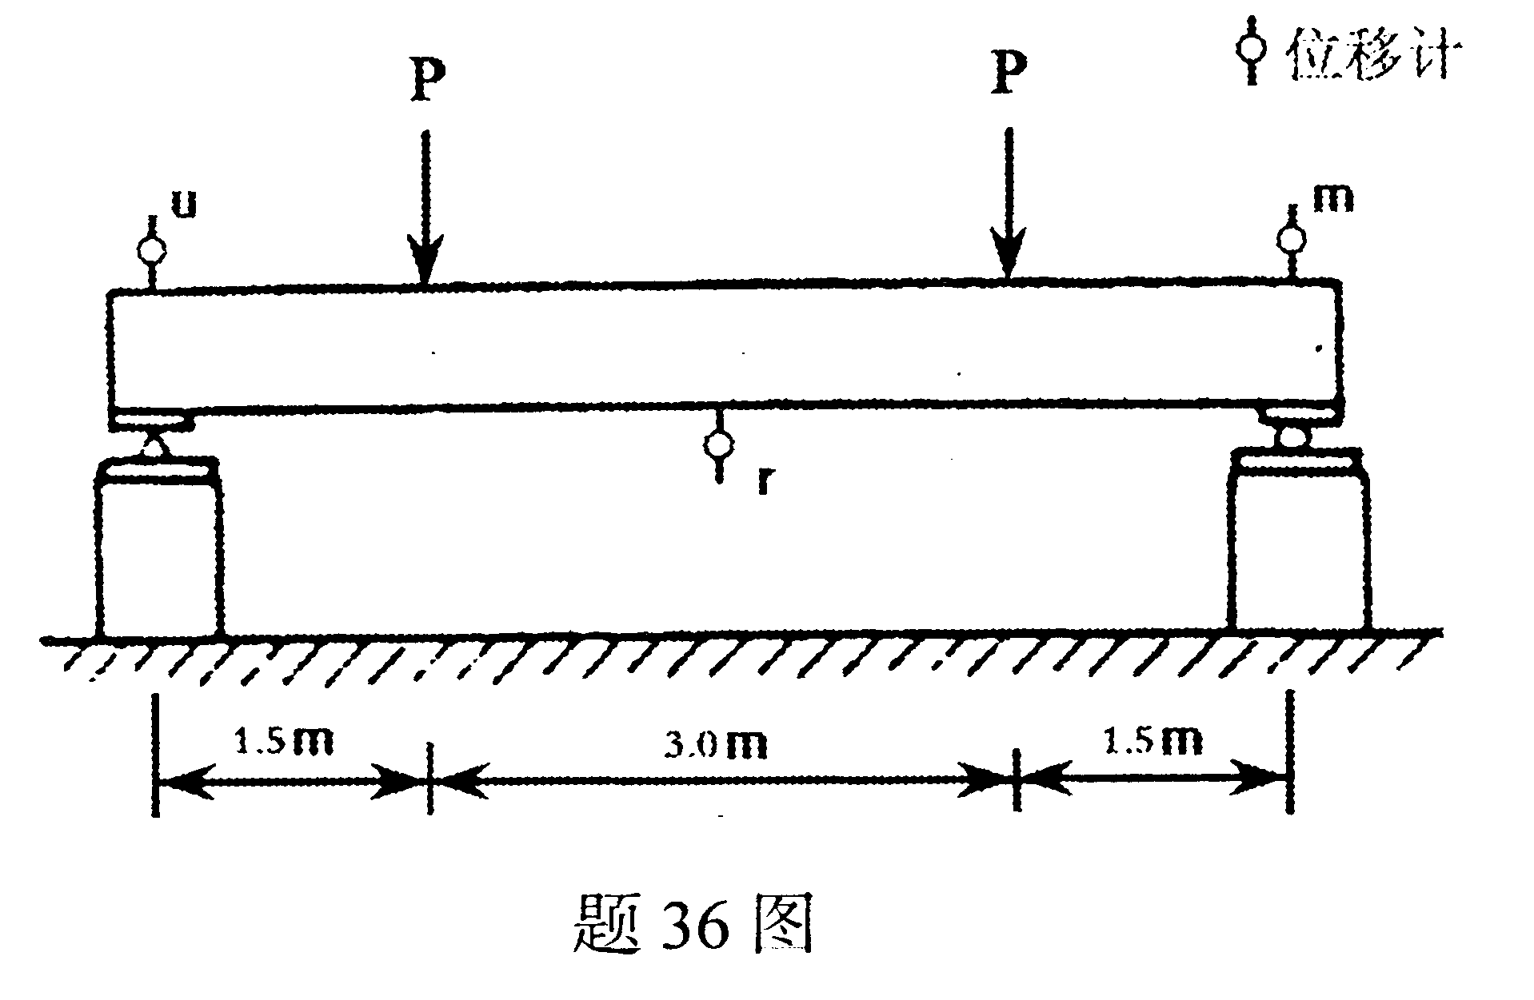

37．利用超声波表面平测法进行混凝土表面损伤层厚度检测。已知某测区内各测点的“时—距”曲线如题37图，求混凝土表面损伤层的厚度。(提示：d_{f}=$\frac{L_{0}}{2}\sqrt{\frac{V_{a}−V_{f}}{V_{a}+V_{f}}}$)
